DIARIO DE UN EXTRATERRESTRE

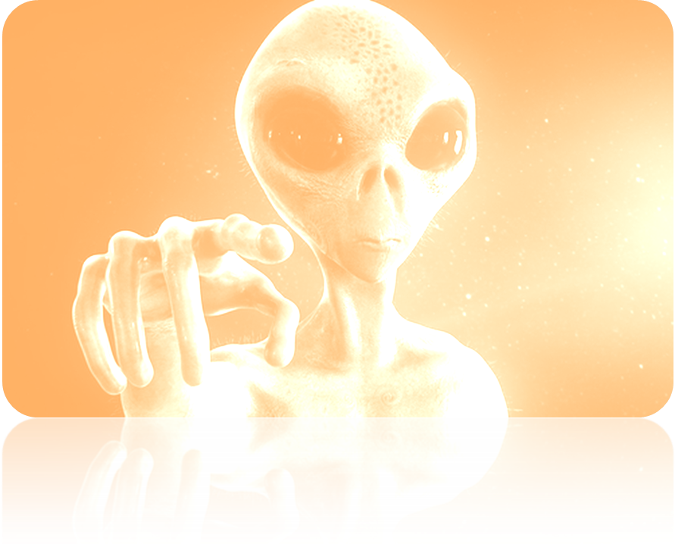

ALUMNO/A
2º ESO

Proyecto para desarrollar entre un mínimo de 6 sesiones de trabajo y un máximo de 10, dependiendo de la duración de las mismas.

1. INTRODUCCIÓN: COMPRENSIÓN LECTORA
Lee el siguiente fragmento de Sin noticias de Gurb, de Eduardo Mendoza:
Día 10
07.00. Decido salir en busca de Gurb.
Antes de salir oculto la nave para evitar reconocimiento e inspección de la misma por parte de la fauna local. Consultado el Catálogo Astral, decido transformar la nave en cuerpo terrestre denominado vivienda unifamiliar adosada, calef., 3 dorm., 2 bñs. Terraza. Piscina comunit. 2 plzs pkng. Máximas facilidades.
07.30. Decido adoptar apariencia de ente humano individualizado. Consultado Catálogo, elijo el conde-duque de Olivares.
07.45. En lugar de abandonar la nave por la escotilla, opto por naturalizarme allí donde la concentración de entes individualizados es más densa con objeto de no llamar la atención.
08.00. Me naturalizo en lugar denominado Diagonal-paseo de Gracia. Soy arrollado por autobús número 17 Barceloneta-Vall d'Hebron. Debo recuperar la cabeza, que ha salido rodando de resultas de la colisión. Operación dificultosa por la afluencia de vehículos.
08.01. Arrollado por un Opel Corsa.
08.02. Arrollado por una furgoneta de reparto.
08.03. Arrollado por un taxi.
08.04. Recupero la cabeza y la lavo en una fuente pública situada a pocos metros del lugar de la colisión. Aprovecho la oportunidad para analizar la composición del agua de la zona: hidrógeno, oxígeno y caca.
08.15. Debido a la alta densidad de entes individualizados, tal vez resulte algo difícil localizar a Gurb a simple vista, pero me resisto a establecer contacto sensorial, porque ignoro las consecuencias que ello podría tener para el equilibrio ecológico de la zona y, en consecuencia, para sus habitantes.
Los seres humanos son cosas de tamaño variable. Los más pequeños de entre ellos lo son tanto que si otros seres humanos más altos no los llevaran en un cochecito, no tardarían en ser pisados (y tal vez perderían la cabeza) por los de mayor estatura. Los más altos raramente sobrepasan los 200 centímetros de longitud. Un dato sorprendente es que cuando yacen estirados continúan midiendo exactamente lo mismo. Algunos llevan bigote; otros, barba y bigote. Casi todos tienen dos ojos, que pueden estar situados en la parte anterior o posterior de la cara, según se les mire. Al andar se desplazan de atrás a delante, para lo cual deben contrarrestar el movimiento de las piernas con un vigoroso braceo. Los más apremiados refuerzan el braceo por mediación de carteras de piel o plástico o de unos maletines denominados Samsonite, hechos de un material procedente de otro planeta. El sistema de desplazamiento de los automóviles (cuatro ruedas pareadas rellenas de aire fétido) es más racional y permite alcanzar mayores velocidades. No debo volar ni andar sobre la coronilla si no quiero ser tenido por excéntrico. Nota: mantener siempre en contacto con el suelo un pie -cualquiera de los dos sirve- o el órgano externo denominado culo.
11.00. Llevo casi tres horas esperando ver pasar a Gurb. Espera inútil. El flujo de seres humanos en este punto de la ciudad no decrece. Antes al contrario. Calculo que las probabilidades de que Gurb pase por aquí sin que yo lo vea son del orden de 73 contra una. A este cálculo, sin embargo, hay que añadir dos variables: a)que Gurb no pase por aquí, b) que Gurb pase por aquí, pero habiendo modificado su apariencia externa. En este caso, las probabilidades de no ser visto por mí alcanzarían los nueve trillones contra una.
13.00. La posición erecta a que llevo sometido el cuerpo desde hace cinco horas empieza a resultarme fatigosa. Al entumecimiento muscular se une el esfuerzo continuo que debo hacer para inspirar y expirar el aire. Una vez que he olvidado hacerlo por más de cinco minutos, la cara se me ha puesto de color morado y los ojos me han salido disparados de las órbitas, debiendo ir a recogerlos nuevamente bajo las ruedas de los coches. A este paso acabaré por llamar la atención. Parece ser que los seres humanos inspiran y expiran el aire de un modo automático, que ellos llaman respirar. Este automatismo, que repugna a cualquier ser civilizado y que consigno aquí por razones puramente científicas, lo aplican los humanos no sólo a la respiración, sino a muchas funciones corporales, como la circulación de la sangre, la digestión, el parpadeo -que, a diferencia de las dos funciones antes citadas, puede ser controlado a voluntad, en cuyo caso se llama guiño-, el crecimiento de las uñas, etcétera. Hasta tal punto dependen los humanos del funcionamiento automático de sus órganos (y organismos), que se harían encima cosas feas si de niños no se les enseñara a subordinar la naturaleza al decoro.

2. DESCRIPCIÓN: RETRATO DEL PERSONAJE PRINCIPAL

CÓMO HACER DESCRIPCIONES DE PRSONAJES

LISTA DE ADJETIVOS

1. CABEZA:

Piel: morena, pálida, amarilla...
Cabello: fino, corto, largo, rubio, ondulado, calvo, brillante, liso, castaño, negro, encrespado, suelto, recogido...
Cara: ancha, delgada, gorda, estrecha, redonda, ovalada, afilada, cuadrada, alargada, dulce, seca, fina, fresca, salvaje, amable, franca, grave...
Cejas: arqueadas, espesas, finas...
Frente: amplia, lisa, estrecha, despejada...
Ojos: azules, verdes, castaños, grandes, inexpresivos, achinados, claros, duros, tiernos, luminosos, serenos, amables...
Pestañas: espesas, largas, cortas, rizadas, pobladas...
Nariz: chata, larga, afilada, recta, torcida, ancha...
Orejas: grandes, pequeñas, salientes, finas...
Labios: estrechos, finos, carnosos, gruesos, pálidos, rosados...
Boca: grande, pequeña, torcida, redonda, acorazonada, expresiva, triste, recta, seca...
Dientes: rectos, pequeños, blancos, manchados, afilados, amarillos...
Barbilla: huesuda, saliente, afilada, doble...

2. CUERPO:

Aspecto general o complexión: robusto, flaco, macizo, encogido, erguido, sano, alto, bajo, grueso, delgado, enfermizo, fuerte, débil, alto, esbelto, atlético, gordo, rechoncho, esmirriado, esquelético...
Cuello: corto, largo, grueso, elegante...
Manos: finas y suaves, blancas, delicadas, fuertes, gruesas...
Piernas: macizas, fuertes, delgadas, esbeltas, largas...
Brazos: largos, delgados, fuertes, macizos, gruesos...
Rasgos especiales: Leve cojera al andar, un lunar en la mejilla izquierda, tiene antenas / un cuerno...

3. RASGOS PSICOLÓGICOS:

CARÁCTER:

Rasgos negativos: terco, desconfiado, tacaña, avaro, agarrado, débil, cobarde, soberbio, arrogante, orgullosa, vanidoso, ambicioso, rígido, severo, agresivo, grosero, violento, hipócrita, aduladora, mentiroso, pesado, empalagoso, holgazana, vago, antipático, caprichoso, maleducado, cínico, envidioso, falso...

Rasgos positivos: pensativo, reflexivo, prudente, sensato, tranquilo, sereno, introvertido, ingenua, bondadosa, inocente, humilde, amable, sosegado, dulce, delicado, franco, abierto, cordial, valiente, animoso, simpática, honesto, honrado, sincera, formal, decente, charlatán, extrovertido, atractivo, sensual, sentimental...

RASGOS FÍSICOS | Nombre y edad;  procedencia
 | Aspecto general
 | Cabeza/s
 | Ojo/s
 | Nariz/es
 | Boca/s
 | Cuello/s
 | Tronco
 | Extremidades
 | Otras cualidades
 | Vestuario y accesorios
RASGOS PSICOLÓGICOS | Carácter
Costumbres;
Virtudes o superpoderes
 | Fobias
Redacta a continuación la descripción del extraterrestre:

3. BÚSQUEDA DE INFORMACIÓN: LUGAR DONDE SUCEDEN LOS HECHOS

Nombre de la localidad
Ubicación y habitantes
Superficie y altitud
Clima
Lengua y religión
Lugares de interés cultural
Ocio y costumbres; platos típicos
Deportes

Has construido tu personaje extraterrestre y has investigado sobre el lugar donde va a aterrizar y a vivir durante tres días. Ahora ya puedes imaginar su itinerario, sus experiencias y reflexiones, y ponerlo todo por escrito en primera persona como si se tratase de un diario de viajes.

4. REDACCIÓN DEL DIARIO
DÍA 1
DÍA 2
DÍA 3

5. REVISIÓN DEL DIARIO
DÍA 1
DÍA 2
DÍA 3

6. LECTURA EN VOZ ALTA

1. En silencio, lee varias veces el texto de uno de los días y asimila su contenido.
2. En cada línea, dibuja un ojo encima de una pausa para recordar cuándo debes mirar al auditorio mientras hablas.
3. Ensaya la lectura en voz alta teniendo en cuenta los siguientes aspectos:
Asimilación del contenido para realizar una lectura/exposición natural.

Volumen adecuado y pronunciación de todos los sonidos con claridad.
Pausas pertinentes y expresión fluida. Dicción no monocorde.
Lenguaje corporal relajado para acompañar la exposición. Mirada dirigida al auditorio.

4. Ensaya el texto en público y anota posteriormente los aspectos que debes mejorar y por qué:
ASPECTOS QUE DEBO MEJORAR | ¿POR QUÉ? ¿CÓMO LOS PUEDO MEJORAR?

7. EVALUACIÓN DEL PROYECTO

CRITERIOS |  | 0 |  | 0’50 | 1 |  |  | 1’50 | 2
- 1. DESCRIPCIÓN: Elabora un cuadro completo, con un vocabulario variado, de las características del personaje.
- 1. DESCRIPCIÓN: Redacta una descripción objetiva del personaje ateniéndose al cuadro previo.
- 2. BÚSQUEDA DE INFORMACIÓN: Completa adecuadamente la tabla del lugar con toda la información requerida.
3. DIARIO DE VIAJE: Redacta un texto adecuado, cohesionado y coherente al estilo de un diario de viaje. La narración es original.
3. DIARIO DE VIAJE: Corrige el texto atendiendo a las marcas de corrección.
EXPOSICIÓN ORAL
4. Expone uno de los textos del diario de manera natural, sin necesidad de leer los apuntes.
5. Habla a un volumen adecuado y pronuncia todos los sonidos con claridad.
6. Realiza las pausas pertinentes y se expresa con fluidez. Evita la dicción monótona.
7. Maneja con soltura el paralenguaje y se muestra distendido/a cuando habla. Dirige su mirada al auditorio.
CALIFICACIÓN
ALUMNO/A

https://creativecommons.org/licenses/by-nc/4.0/

